En cumplimiento de lo dispuesto en el artículo 2.2.1.1.1.6.1 del decreto 1082 de 2015, se presenta el proceso de contratación bajo la modalidad de MÍNIMA CUANTÍA, que tendrá por Objeto “AVALUO PARA LA ADQUISICIÓN DE UN PREDIO QUE PERMITA LA CONSERVACIÓN DE LA BIODIVERSIDAD Y SUS SERVICIOS ECOSISTÉMICOS PARA GARANTIZAR EL ABASTECIMIENTO DE RECURSO HÍDRICO EN EL MUNICIPIO DE VILLA DEL ROSARIO”. Por tanto, se permite dejar constancia mediante el presente documento, del análisis del sector “Servicios”, realizado en la etapa de planeación y estructuración del mismo. Para determinar la situación actual del citado sector, se realizó un análisis de las siguientes perspectivas:

PERSPECTIVA LEGAL
En virtud de lo establecido en la Ley 1150 de 2007 "Por medio de la cual se introducen medidas para la eficiencia y la transparencia en la Ley 80 de 1993 y se dictan otras disposiciones generales sobre la contratación con recursos públicos" y en desarrollo del Decreto 1082 de 2015 "Por el cual se reglamenta el sistema de compras y contratación pública", los procesos de selección se rigen bajo los principios de igualdad, eficacia, celeridad, economía, imparcialidad y publicidad previstos en el Artículo 123 y 209 de la Constitución Política como reglas que deben aplicar las entidades del Estado para el cumplimiento de su función administrativa.
En ese orden de ideas, en el proceso contractual la Ley señaló que la escogencia del contratista se deberá efectuar con arreglo a las diferentes modalidades de selección como son la licitación pública, la selección abreviada, el concurso de méritos y la contratación directa, siempre y cuando cumplan con las disposiciones contempladas en ella (artículo 2 de la ley 1150 de 2007).
El régimen jurídico aplicable a la presente modalidad de selección de contratista, en consideración al presupuesto oficial establecido para la presente contratación, el cual no supera el 10% de la MÍNIMA CUANTÍA del Municipio de Villa del Rosario de conformidad a lo dispuesto en el (Artículo 94 de la ley 1474 del 2011 y el Decreto 1082/2015 subsección 5 Art. 2.2.1. 2.1.5.2.):
- La Entidad Estatal debe señalar en la invitación a participar en procesos de mínima cuantía la información a la que se refieren los numerales 2, 3 y 4 del artículo anterior, y la forma como el interesado debe acreditar su capacidad jurídica y la experiencia mínima, si se exige esta última, y el cumplimiento de las condiciones técnicas exigidas.
- La Entidad Estatal puede exigir una capacidad financiera mínima cuando no hace el pago contra entrega a satisfacción de los bienes, obras o servicios. Si la Entidad Estatal exige capacidad financiera debe indicar cómo hará la verificación correspondiente.
- La invitación se hará por un término no inferior a un (1) día hábil. Si los interesados formulan observaciones o comentarios a la invitación, estos serán contestados por la Entidad Estatal antes del vencimiento del plazo para presentar ofertas.
- La Entidad Estatal debe revisar las ofertas económicas y verificar que la de menor precio cumple con las condiciones de la invitación. Si esta no cumple con las condiciones de la invitación, la Entidad Estatal debe verificar el cumplimento de los requisitos de la invitación de la oferta con el segundo mejor precio, y así sucesivamente.
- La Entidad Estatal debe publicar el informe de evaluación durante un (1) día hábil.
- La Entidad Estatal debe aceptar la oferta de menor precio, siempre que cumpla con las condiciones establecidas en la invitación a participar en procesos de mínima cuantía. En la aceptación de la oferta, la Entidad Estatal debe informar al contratista el nombre del supervisor del contrato.
- En caso de empate, la Entidad Estatal aceptará la oferta que haya sido presentada primero en el tiempo.
- La oferta y su aceptación constituyen el contrato.

ANÁLISIS DEL SECTOR
Sector Servicios
La actividad económica está dividida en sectores económicos. Cada sector se refiere a una parte de la actividad económica cuyos elementos tienen características comunes, guardan una unidad y se diferencian de otras agrupaciones. Su división se realiza de acuerdo a los procesos de producción que ocurren al interior de cada uno de ellos. La división de los sectores es la siguiente: 1. Sector primario o sector agropecuario. 2. Sector secundario o sector Industrial y 3. Sector terciario o sector de servicios.
El sector terciario incluye todas aquellas actividades que no producen una mercancía en sí, pero que son necesarias para el funcionamiento de la economía. Como ejemplos de ello tenemos el comercio, los restaurantes, los hoteles, el transporte, los servicios financieros, las comunicaciones, los servicios de educación, los servicios profesionales y de apoyo a la gestión, el Gobierno, etc.
Es indispensable aclarar que los dos primeros sectores producen bienes tangibles, por lo cual son considerados como sectores productivos. El tercer sector se considera no productivo, puesto que no produce bienes tangibles, sin embargo, contribuye a la formación del ingreso nacional y del producto nacional.
El sector servicios, en general, puede ser definido como el sector que no produce bienes materiales, sino que provee a la población de servicios necesarios para satisfacer sus necesidades. Este sector es muy variado y engloba una amplia gama de actividades: comercio, transporte, comunicaciones, servicios financieros, servicios sociales (educación, sanidad), turismo y un largo etcétera.
No obstante, a pesar de que es un sector donde la intangibilidad de las empresas de servicios es evidente, no se debe omitir a aquellos bienes tangibles que se utilizan para realizar una o varias actividades específicas cuyo fin es la satisfacción del cliente. En otras palabras, un contador, necesita equipos de oficina como computador, silla, impresora, muebles de escritorio, etc. Adicionalmente, las empresas de servicios demandan personal para la ejecutar dichas actividades.
En términos generales, el sector servicios es uno de los principales motores de la economía en Colombia. Este sector ha experimentado un crecimiento constante en las últimas décadas, gracias a la expansión del comercio y al aumento del consumo interno. Además, el sector de servicios es uno de los que más empleo genera en el país.
Dentro del sector servicios, hay varias ramas que son especialmente relevantes en Colombia, como por ejemplo el turismo, la banca, el transporte y la logística, la tecnología y los servicios empresariales, entre otros. Estas ramas se han desarrollado de manera significativa en los últimos años, lo que ha permitido la diversificación de la economía y la creación de nuevos empleos y oportunidades de inversión.
En el Área Metropolitana de Cúcuta, el sector servicios también es importante, especialmente el turismo y la logística. La región cuenta con un importante flujo de turistas que visitan los atractivos naturales y culturales de la zona, y se beneficia del comercio con Venezuela, que ha impulsado el crecimiento de los servicios de transporte y logística en la zona.
Sin embargo, hay desafíos que enfrenta el sector servicios en Colombia y en el Área Metropolitana de Cúcuta, como por ejemplo la informalidad laboral, la falta de capacitación y la necesidad de mejorar la calidad de los servicios prestados. Además, la pandemia del COVID-19 ha tenido un impacto significativo en el sector, especialmente en el turismo y en la gastronomía.
A pesar de estos desafíos, el sector servicios sigue siendo un motor importante para la economía en Colombia y en el Área Metropolitana de Cúcuta. La diversificación del sector y la implementación de políticas para mejorar la calidad de los servicios y la capacitación de los trabajadores son clave para el crecimiento y la competitividad en el futuro. En resumen, el sector servicios es un sector clave para la economía en Colombia y en el Área Metropolitana de Cúcuta, y se espera que siga creciendo en los próximos años.
En el contexto de la contratación pública, el sector servicios es muy importante, ya que se requieren una variedad de servicios para el funcionamiento del gobierno y para la prestación de servicios a la población.
En Colombia, las contrataciones públicas representan una parte importante de la economía y del sector servicios. Las entidades gubernamentales contratan servicios para la realización de obras públicas, la prestación de servicios de salud, educación, seguridad y justicia, entre otros.
En el Área Metropolitana de Cúcuta, la contratación pública también es importante para la economía local y para el funcionamiento del gobierno en la región. Las entidades gubernamentales contratan servicios para la construcción y mantenimiento de infraestructuras, la prestación de servicios de salud y educación, la gestión de residuos, entre otros.
Es importante destacar que, n la contratación pública, es necesario garantizar la transparencia, la igualdad y la libre competencia, para asegurar que se obtengan los mejores servicios al mejor precio posible. En este sentido, el proceso de licitación pública es clave para garantizar que las empresas interesadas en prestar servicios puedan competir en igualdad de condiciones.
Además, es importante tener en cuenta que en la contratación pública, el sector servicios debe cumplir con altos estándares de calidad y eficiencia, ya que los servicios prestados afectan directamente a la población y al buen funcionamiento del gobierno.
En resumen, el sector servicios es fundamental para la contratación pública en Colombia y en el Área Metropolitana de Cúcuta, y es necesario garantizar la transparencia, la igualdad y la libre competencia para obtener los mejores servicios al mejor precio posible, y cumplir con altos estándares de calidad y eficiencia para el beneficio de la población.
A continuación, la Encuesta Mensual de Servicios del DANE, que es una operación estadística por medio de la cual el Departamento Administrativo Nacional de Estadística (DANE) obtiene la información de las variables principales del sector servicios para el análisis de su evolución en el corto plazo; muestra que, para el mes de DICIEMBRE de 2022, todos los subsectores de servicios presentaron variación positiva en los ingresos totales.
Variación anual de los ingresos nominales, según subsector de servicios
Total, Nacional
DICIEMBRE 2022p

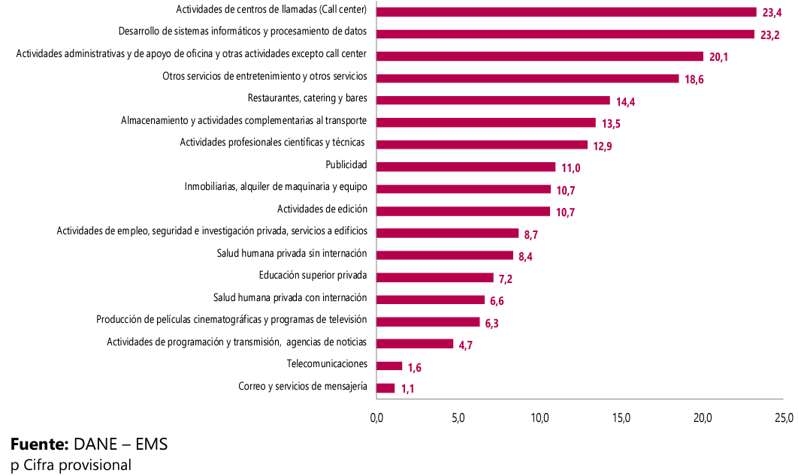

De acuerdo al gráfico anterior, se observa que, en DICIEMBRE de 2022, las Actividades Profesionales Científicas y Técnicas registraron un crecimiento de 12,9% en los ingresos nominales, el personal ocupado total presentó un crecimiento en 4,0% y los salarios registraron un crecimiento de 14,8%, en comparación con el mismo periodo de 2021.

Aspectos macroeconómicos
Comportamiento de la economía
PIB
En el cuarto trimestre de 2022pr, el Producto Interno Bruto, en su serie original, crece 7,5% respecto al mismo periodo de 2021pr. Las actividades económicas que más contribuyen a la dinámica del valor agregado son:
- Comercio al por mayor y al por menor; Reparación de vehículos automotores y motocicletas; Transporte y almacenamiento; Alojamiento y servicios de comida crece 10,7% (contribuye 2,1 puntos porcentuales a la variación anual).
- Industrias manufactureras crece 9,8% (contribuye 1,2 puntos porcentuales a la variación anual).
- Actividades artísticas, de entretenimiento y recreación y otras actividades de servicios; Actividades de los hogares individuales en calidad de empleadores; Actividades no diferenciadas de los hogares individuales como productores de bienes y servicios para uso propio crece 37,9%.
Gráfico. Producto Interno Bruto (PIB) Tasas de crecimiento en volumen 2017-I / 2022 IV
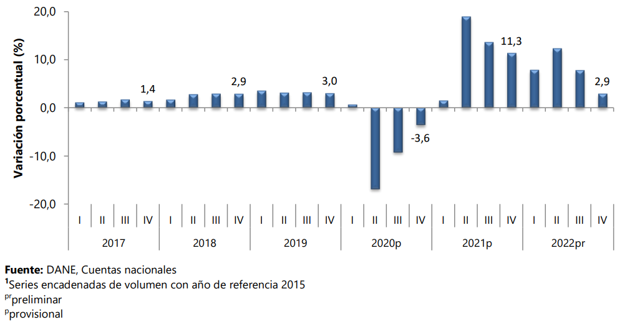
En el cuarto trimestre de 2022pr, el Producto Interno Bruto en su serie original, crece 2,9% respecto al mismo periodo de 2021pr. Las actividades económicas que más contribuyen a la dinámica
del valor agregado son:
- Actividades artísticas, de entretenimiento y recreación y otras actividades de servicios; Actividades de los hogares individuales en calidad de empleadores; Actividades no diferenciadas de los hogares individuales como productores de bienes y servicios para uso propio crece 40,5% (contribuye 1,3 puntos porcentuales a la variación anual).
- Actividades financieras y de seguros crece 8,4% (contribuye 0,4 puntos porcentuales a la variación anual).
- Industrias manufactureras crece 2,7% (contribuye 0,3 puntos porcentuales a la variación anual).
Respecto al trimestre inmediatamente anterior, el Producto Interno Bruto en su serie ajustada por efecto estacional y calendario crece 0,7%. Esta variación se explica principalmente por la siguiente dinámica:
- Actividades artísticas, de entretenimiento y recreación y otras actividades de servicios; Actividades de los hogares individuales en calidad de empleadores; Actividades no diferenciadas de los hogares individuales como productores de bienes y servicios para uso propio crece 7,5%.
- Actividades financieras y de seguros crece 1,6%.
- Actividades inmobiliarias crece 0,4%.
Tabla. Valor agregado por actividad económica
Tasas de crecimiento en volumen
Año total 2022pr
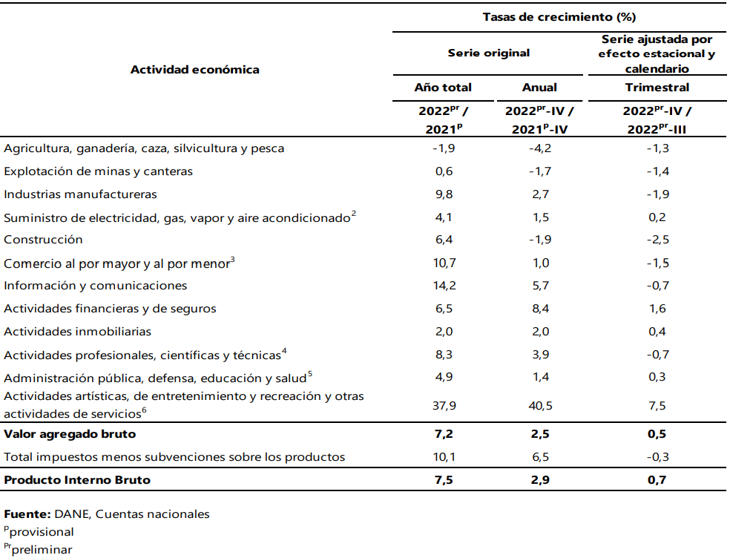
ÍNDICE DE PRECIOS AL CONSUMIDOR IPC
En cuanto a la variación del IPC, el mes de febrero de 2023 fue de 1,66% en comparación con enero de 2023, cinco divisiones se ubicaron por encima del promedio nacional (1,66%): Educación (8,50%), Muebles, artículos para el hogar y para la conservación ordinaria del hogar (2,04%), Transporte (1,99%), Bienes y servicios diversos (1,97%) y, por último, Restaurantes y hoteles (1,71%). Por debajo se ubicaron: Alimentos y bebidas no alcohólicas (1,60%), Bebidas alcohólicas y tabaco (1,29%), Salud (1,26%), Recreación y cultura (1,19%), Alojamiento, agua, electricidad, gas y otros combustibles (0,95%), Prendas de vestir y calzado (0,93%) y, por último, Información y comunicación (-0,07%).
IPC Variaciones Total nacional febrero 2022 – 2023
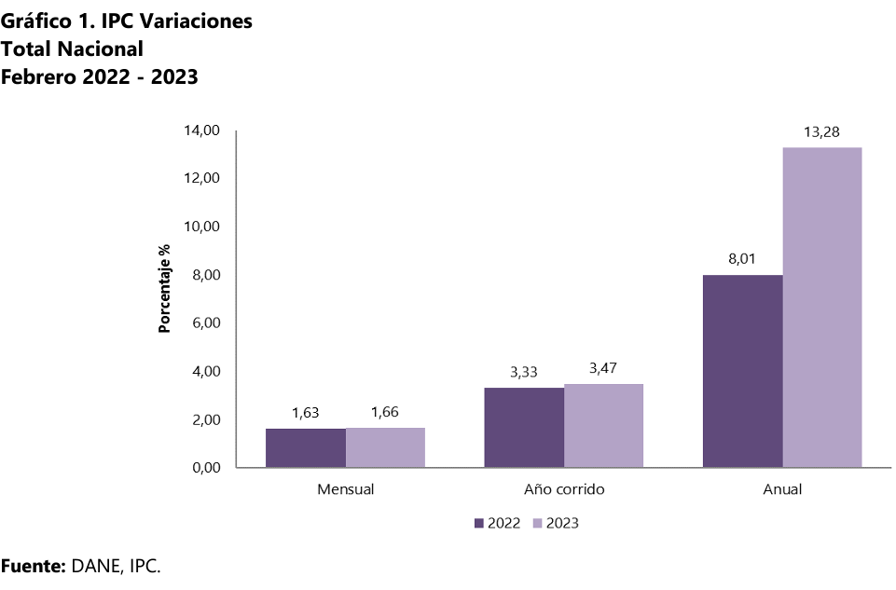

IPC Variación y contribución mensual
Según divisiones de gasto
febrero 2022 - 2023
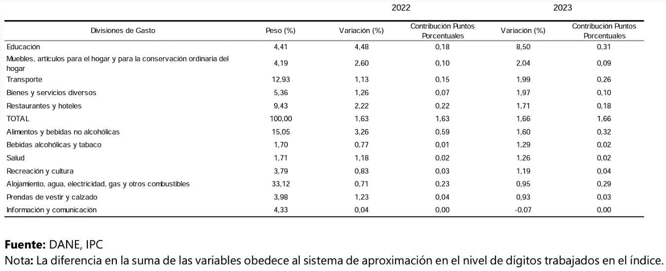
Tasa de desempleo
Respecto a la tasa de desempleo, en el mes de enero de 2023 se ubicó en 13,7%, mientras que en el mismo mes de 2022 se ubicó en 14,6%. La tasa global de participación se ubicó en 63,4%, mientras que en enero de 2022 fue 62,6%. Finalmente, la tasa de ocupación fue 54,7%, lo que representó un aumento de 1,3 puntos porcentuales respecto al mismo mes de 2022 (53,4%).
Por otra parte, la tasa de desempleo en el total de las 13 ciudades y áreas metropolitanas fue ubicó en 14,5%, la tasa global de participación 65,5% y la tasa de ocupación 56,0%. En enero de 2022 estas tasas se ubicaron en 14,8%, 64,5% y 54,9%, respectivamente.
Tasa global de participación, ocupación y desempleo Total nacional enero (2015 – 2023).
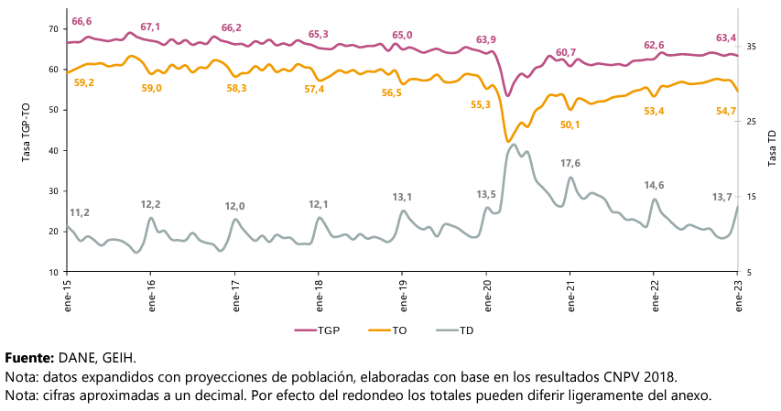

Población ocupada según rama de actividad
En el mes de enero de 2023, el número de personas ocupadas en el total nacional fue 21.492 miles de personas. Las ramas que más aportaron positivamente a la variación de la población ocupada fueron Alojamiento y servicios de comida (1,6 puntos porcentuales); Actividades profesionales, científicas, técnicas y de servicios administrativos; Actividades artísticas, entretenimiento recreación y otras actividades de servicios; e Industrias manufactureras cada una con 1,0 puntos porcentuales, respectivamente.
Distribución porcentual, variación absoluta y contribución a la variación de la población ocupada según rama de actividad* Total nacional Enero (2022/2023)
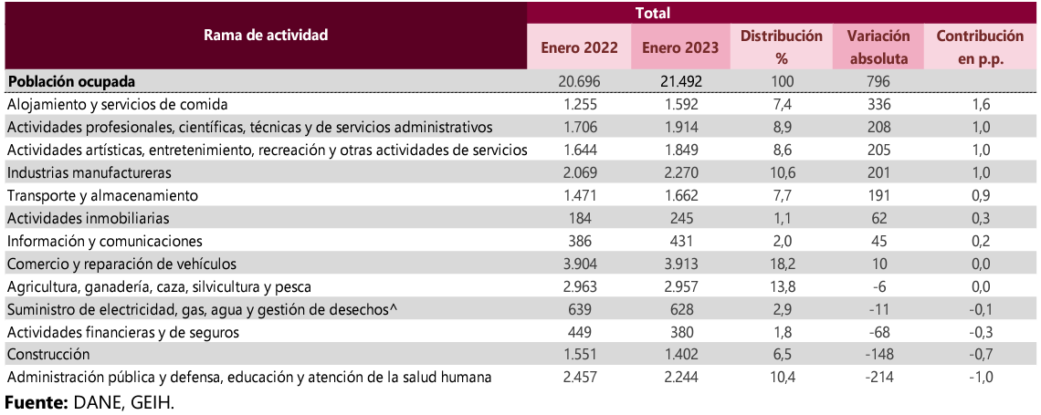

Población ocupada según posición ocupacional
En enero de 2023, el Obrero, empleado particular; Empleado doméstico y Trabajador familiar sin remuneración fueron las posiciones ocupacionales que más aportaron positivamente a la variación de los ocupados en el total nacional con 4,6, 0,4 y 0,3 puntos porcentuales, respectivamente.
Distribución porcentual, variación absoluta y contribución a la variación de la población ocupada según posición ocupacionalˆ Total nacional Enero (2022/2023)
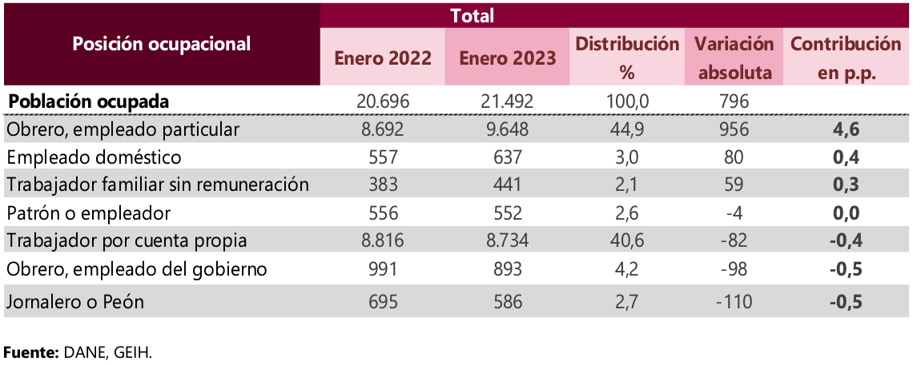
Tasa Representativa del Mercado (TRM)
La tasa representativa de mercado (TRM) es un índice que refleja el valor promedio de una moneda en relación a otras monedas. Se utiliza comúnmente para calcular el valor de las divisas extranjeras y para determinar el costo de las transacciones internacionales. La TRM se calcula a partir de la oferta y la demanda de una moneda en el mercado de divisas.
Factores como las tasas de interés, la inflación, la balanza comercial, las expectativas económicas y políticas y otros acontecimientos económicos y políticos pueden afectar la TRM. Por lo tanto, la TRM puede variar diariamente y ser altamente volátil en tiempos de incertidumbre económica o política.
Es importante tener en cuenta que la TRM no es una tasa fija y que puede variar a lo largo del tiempo. Por lo tanto, es recomendable realizar un seguimiento constante de la TRM y consultar con un especialista en finanzas antes de realizar cualquier transacción en el mercado de divisas.
La aversión al riesgo generada por la incertidumbre financiera a nivel global sigue dejando su impacto en los mercado y el dólar no se escapa. Este jueves 16 de marzo abrió en promedio a $4.882,41 y tras conocerse las consideraciones del Banco Central Europeo, se ubicó en $4.866,69 en promedio, con lo que se ubica $31,18 por encima de la TRM que está en $4.835,51.
A las 8:00 de la mañana, la moneda registró US$20,5 millones en 12 transacciones, según reportó la plataforma Set-FX.
Bloomberg precisa que la agitación se alivió un poco en la mañana gracias a que los reguladores lanzaron un salvavidas a Credit Suisse Group AG, no obstante, se mantienen los signos de inquietud por los indicadores de volatilidad en niveles altos.
Ahora, tras conocerse que el Banco Central Europeo, elevará los tipos de interés otros 50 puntos, hasta el 3,5%, su nivel más elevado desde octubre de 2008, se espera el efecto que podrá tener durante la jornada.
El banco central se había comprometido a elevar las tasas en 50 puntos básicos, tal y como finalmente ha hecho y a evaluar después "la senda futura de su política monetaria". Sin embargo, el estallido de la tensión bancaria, con la caída de Silicon Valley Bank en EE.UU., primero, y las dudas sobre Credit Suisse en Europa, a continuación, hicieron que muchos inversores dudasen de si el organismo optaría por una pausa preventiva en la escalada de los tipos para calmar la situación.
La agitación del sector bancario, que comenzó la semana pasada después de la quiebra de Silicon Valley Bank y Signature Bank, casi ha borrado las ganancias del S&P 500 en lo que va del año. Todos los ojos están ahora puestos en la reunión de política monetaria de la Reserva Federal la próxima semana, con los comerciantes divididos casi por igual sobre si el banco central aumentará las tasas de interés. Los precios del mercado ahora sugieren que la Fed pronto dará un giro y reducirá las tasas hasta en un 1% para fin de año.
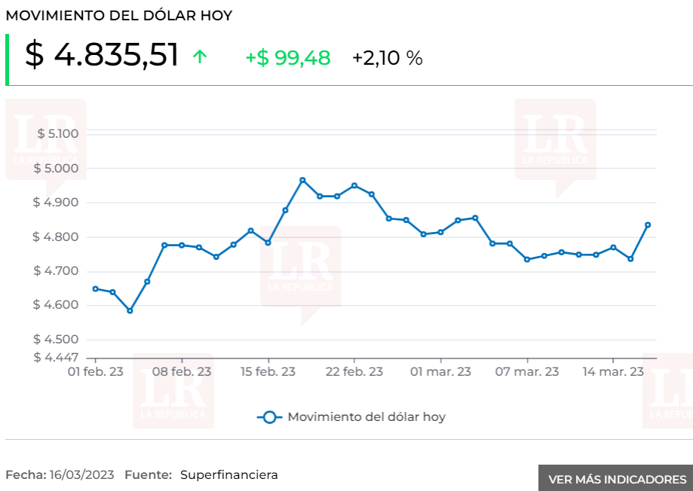
Gráfico. Evolución de Tasa Representativa de mercado en los últimos seis meses.
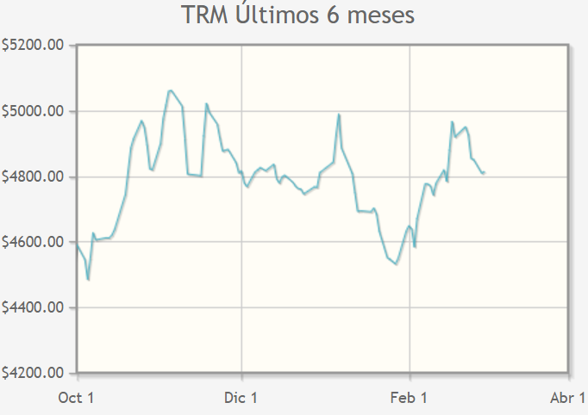
Para el mes de febrero de 2023 el cierre de la TRM ha sido de $ 4.808,14 y el promedio del mes fue de 4.802,75.

DEMANDA
Se hace necesario realizar la compensación de la zonas de cesión que se relacionan en el Estudio Previo del presente proceso contractual, las cuales están ubicadas en el Área Urbana del Municipio de Villa del Rosario por considerarse que según la ley 9 de 1989 o Ley de reforma urbana en su Artículo 7 y adicionalmente el decreto 1077 de 2015 en su Artículo 2.2.6.1.4.5 el cual cita “ cuando las zonas de cesión presenten áreas inferiores a las mínimas exigidas, o cuando su ubicación sea inconveniente para el municipio o distrito se podrán compensar en dinero o en otros inmuebles, en los términos que reglamente el Concejo Municipal.
A través de la siguiente información, se evidencia los procesos contractuales similares anteriores al presente objeto contractual ejecutados tanto por la alcaldía de Villa del Rosario como por otras dependencias departamentales y nacionales.
Histórico de compras del bien o servicio realizadas por el municipio de Villa del Rosario:
PROCESO | TIPO DE CONTRATO | OBJETO | VALOR
INVITACION 018 DE 2022 | Contratación Mínima Cuantía | SOLICITUD DE VIABILIDAD Y DISPONIBILIDAD DE RECURSOS PARA AVALUO COMERCIAL DE PREDIOS | 45.000.000 COP
INVITACION 002 | Contratación Mínima Cuantía | SERVICIOS PROFESIONALES DE APOYO Y ASISTENCIA TECNICA PARA LA RECOPILACION, DILIGENCIAMIENTO Y CARGUE DE INFORMACION AL SISTEMA UNICO DE INFORMACION SUI DE LA SUPERINTENDENCIA DE SERVICIOS PUBLICOS DOMICILIAROS S.S.P.D EN EL CUMPLIMIENTO DE LA RESOLUCION 0098 DE 2019 DEL MINISTERIO DE VIVIENDA, CIUDAD Y TERRITORIO DEL MUNICIPIO DE VILLA DEL ROSARIO. | $25.430.000,00
INVITACION 050 | Contratación Mínima Cuantía | PRESTACION DE SERVICIOS PROFESIONALES PARA ARTICULACION DE INFORMES DE ACTIVIDADES DE CADA UNA DE LAS SECRETARIAS DE LA ALCALDIA VIGENCIA 2016-2019 QUE SIRVEN COMO SOPORTE PARA RENDICION DE CUENTA Y EMPALME | $22.700.000,00
INVITACION 059 | Contratación Mínima Cuantía | PRESTACION DE SERVICIOS PROFESIONALES ESPECIALIZADOS PARA SOPORTAR EL DESARROLLO DE LA ESTRATEGIA DE RENDICION DE CUENTAS DE LA ALCALDIA MUNICIPAL REFERENTE A LAS METAS DEL PLAN DE DESARROLLO 2016-2019 UNIDOS POR VILLA DEL ROSARIO VERSION 2018 | $21.700.000,00
INVITACION 027 | Contratación Mínima Cuantía | CONSULTORÍA ESPECIALIZADA PARA REALIZAR EL ESTUDIO TECNICO DE REFERENCIA, QUE INCLUYA ANÁLISIS, TÉCNICOS, JURIDICO Y FINANCIEROS DE LA PRESTACION DEL SERVICIO DE ALUMBRADO PUBLICO Y REALIZAR LAS RECOMENDACIONES A QUE HAYA LUGAR; AJUSTADAS A LA NORMATIVIDAD Y REGULACIONES ACTUALES, EN EL MUNICIPIO DE VILLA DEL ROSARIO | $23.324.000,00
INVITACION 020 | Contratación Mínima Cuantía | CONTRATACION DE PRESTACION DE SERVICIOS PARA LA PREVENCION DE VIOLENCIA DE GENERO EN EL MUNICIPIO DE VILLA DEL ROSARIO, NORTE DE SANTANDER | $23.150.000,00
INVITACION 008 | Contratación Mínima Cuantía | SERVICIOS PROFESIONALES DE APOYO Y ASISTENCIA TECNICA PARA LA RECOPILACIÓN, DILIGENCIAMIENTO Y CARGUE DE INFORMACIÓN AL SISTEMA ÚNICO DE INFORMACIÓN SUI DE LA SUPERINTENDENCIA DE SERVICIOS PÚBLICOS DOMICILIARIOS (S.S.P) DEL MUNICIPIO DE VILLA DEL ROSARIO – NORTE DE SANTANDER | $23.150.000,00

Histórico de compras o adquisiciones de otras entidades Estatales:
PROCESO | TIPO DE CONTRATO | ENTIDAD | OBJETO | VALOR
MC-SMARNS-02135-2022 | Contratación Mínima Cuantía | Gobernación Norte de Santander* | ELABORACIÓN DE AVALÚOS COMERCIALES DE BIENES INMUEBLES OFERTADOS A LA GOBERNACIÓN DE NORTE DE SANTANDER, PARA LA CONSERVACIÓN DEL RECURSO HÍDRICO, COMO ÁREAS ESTRATÉGICAS DEL DEPARTAMENTO | 68.000.000 COP
MC 2022-0585 | Contratación Mínima Cuantía | ALCALDIA MUNICIPAL FUSAGASUGA | PRESTACIÓN DE SERVICIOS PARA LA ELABORACIÓN DE AVALÚOS EN EL MUNICIPIO DE FUSAGASUGÁ | 37.010.903,14 COP
SIM-MC-005-2021 | Contratación Mínima Cuantía | MUNICIPIO DE SAN JOSE DE CUCUTA | ELABORACIÓN DE AVALÚOS EN PREDIOS RURALES PRIORIZADOS COMO ÁREAS ESTRATÉGICAS PARA LA PRESERVACIÓN DEL RECURSO HÍDRICO DEL MUNICIPIO DE SAN JOSÉ DE CÚCUTA | 74.249.710 COP

OFERTA
El contratista seleccionado puede ser una persona natural o jurídica que tenga la idoneidad, capacidad y experiencia necesaria en la prestación de servicios de consultor, es decir, que atienda las solicitudes demandadas por la Alcaldía de Villa del Rosario y por dicho proyecto, además debe garantizar el cumplimiento del objeto contractual de forma oportuna, eficiente, transparente y eficaz.
Por tanto, la Entidad Estatal deberá determinar la oferta más favorable, teniendo en cuenta las normas aplicables en la modalidad de mínima cuantía del presente proceso contractual y de esta manera el factor de selección del contratista es el menor precio, conforme a lo establecido en el Articulo 2.2.1.2.1.5.2 del decreto 1082 de 2015 que permita el desarrollo institucional e integral del servicio de consultoría integral requerido por la alcaldía.

ITEM | CODIGO UNSPC | CLASE
1 | 80131800 | Servicios Mobiliarios
ITEM | CODIGO UNSPC | CLASE
1 | 801015 | Servicios de consultoría de negocios y administración corporativa

POSIBLES OFERENTES
Clasificación Industrial Internacional Uniforme Versión 4 A.C (CIIU) | Actividades de consultaría de gestión

NIT | Razón social de la sociedad | Ciudad de la dirección del domicilio
800033256 | INCORBANK S.A BANQUEROS DE INVERSION | BOGOTA D.C.
800054669 | PMK PSICOMARKETING INTERNATIONAL SAS | PALMIRA-VALLE
800147361 | M G U2 S A S | BOGOTA D.C.
800137716 | MOLINA CONSULTORES ORGANIZACIONALES SAS | BOGOTA D.C.
800228026 | MCKINSEY & COMPANY COLOMBIA INC | BOGOTA D.C.
800162163 | ESTRATEGIAS FINANCIERAS Y CORPORATIVAS SAS | CALI-VALLE
802015649 | DJM LUXES SA ARQUITETURA INGENIERIA Y CONSULTORIA | MANIZALES-CALDAS
805018115 | ANALCOR & CIA. LTDA. | MEDELLIN-ANTIOQUIA
816001309 | GARCIA HOYOS SUCESORES Y CIA S. EN C. | BOGOTA D.C.
830005675 | INVERSORES PROFESIONALES S EN C | BOGOTA D.C.
830008196 | ATI INTERNACIONAL SAS | BOGOTA D.C.
830023481 | JULIAN VALENCIA IRAGORRI Y CIA S EN C | BOGOTA D.C.
830071539 | AGROINVERSORA DIAZ MORENO Y CIA S. EN C | LA-DORADA-CALDAS
830078829 | INDUSTRIA CARBONIFERA DE SAMACA SAS | BOGOTA D.C.
830085084 | BUSINNESS MANAGEMENT & LIGISTICS LTDA | BOGOTA D.C.
830086882 | CASTAÑEDA & VELASCO ASOCIADOS S A S | BOGOTA D.C.
830094530 | TOP BPO CONSULTING SERVICES S.A.S | BOGOTA D.C.
830115469 | FEM Y CIA S.C. A | BOGOTA D.C.
830119307 | LONG TERM INITIATIVES COLOMBIA SAS | BOGOTA D.C.

PRESUPUESTO
El valor del objeto es por CINCUENTA MILLONES DE PESOS ($50.000.000.00), basado en precios promedios contratados por otras entidades con objeto contractual similar al presente proceso.

ACUERDOS COMERCIALES
Acuerdo Comercial |  | Entidad Estatal Incluida |  | PROCESO DE CONTRATACIÓN CUBIERTO POR EL ACUERDO COMERCIAL
  VALOR DEL ACUERDO COMERCIAL
  ES SUPERIOR AL PRESUPUESTO DEL PROCESO DE CONTRATACIÓN
Alianza Pacífico | Chile  Perú | SÍ | SÍ | NO
Chile |  | SÍ | SÍ | NO
Costa Rica |  | SÍ | SÍ | NO
Estados AELC |  | SÍ | SÍ | NO
Triángulo Norte | Guatemala | SÍ | SÍ | NO
Triángulo Norte | El Salvador | SÍ | SÍ | NO
Unión Europea |  | SÍ | SÍ | NO

ACUERDO MARCO DE PRECIOS
El presente proceso contractual no está sujeto al Acuerdo Marco de Precios.

PERSPECTIVA DEL RIESGO
De conformidad con lo estipulado en el artículo 2.2.1.1.1.6.3.del Decreto 1082 de 2015, que cita “Evaluación del Riesgo. La entidad estatal debe evaluar el Riesgo que el Proceso de Contratación representa para el cumplimiento de sus metas y objetos, de acuerdo con los manuales y guías que para el efecto expida Colombia Compra Eficiente” y según lo establecido en el manual para la identificación y cobertura del Riesgo en los Procesos de Contratación (Versión 1), donde se establecen los parámetros y los elementos a tener en cuenta a la hora de hacer el análisis del Riesgo, se hizo un análisis con base en la matriz de evaluación del Riesgo como aparece a continuación: En consideración al objeto del Contrato por suscribirse, los riesgos que podrían presentarse durante su ejecución serían los siguientes:

 | CATEGORÍA | VALORACION
PROBABILIDAD | Raro (puede ocurrir excepcionalmente) | 1
PROBABILIDAD | Improbable (puede ocurrir ocasionalmente) | 2
PROBABILIDAD | Posible (puede ocurrir en cualquier momento futuro) | 3
PROBABILIDAD | Probable (probablemente va a ocurrir) | 4
PROBABILIDAD | Casi cierto (ocurre en la mayoría de circunstancias) | 5

Se han elaborado diez riesgos que se podrían encontrar dentro del proceso del contrato y que se discriminan a continuación.

N° | CLASE | ÁREA | ETAPA | TIPO | A QUIEN SE LE ASIGNA | DESCRIPCIÓN (QUE PUEDA PASAR Y SI ES POSIBLE, COMO PUEDE PASAR) | CONSECUENCIAS DE LA URRENCIA DEL EVENTO | PROBABILIDAD | IMPACTO | VALORACIÓN DEL RIESGO | CATEGORÍA | TRATAMIENTO/CONTROLES A SER IMPLEMENTADOS | IMPACTO DESPUÉS DEL TRATAMIENTO |  |  |  | ¿AFECTA LA EJECUCIÓN DEL CONTRATO? |  | PERSONA RESPONSABLE POR IMPLEMENTAR EL TRATAMIENTO | FECHA ESTIMADA EN QUE SE INICIA EL TRATAMIENTO | FECHA ESTIMADA EN QUE SE COMPLEMENTA EL TRATAMIENTO | MONITOREO Y REVISIÓN
 |  |  |  |  |  |  |  |  |  |  |  |  | PROBABILIDAD | IMPACTO | VALORACIÓN DEL RIESGO | CATEGORÍA |  |  |  |  |  | ¿CÓMO SE REALIZA EL MONITOREO? | PERIODICIDAD ¿CUÁNDO?
1 | Especifico | Externa | Ejecución | Operacional | Contratista | Mala prestación del servicio que genere la contratación en relación con las obligaciones a cargo del contratista | Genera incumplimientos con las funciones establecidas en el proceso contractual. | 2 | 1 | 3 | Riesgo bajo | Adecuada evaluación y revisión | 1 | 2 | 3 | Riesgo bajo | Poco probable | Interventor o funcionario supervisor |  | A la firma del contrato | A la finalización del contrato | Supervisor | Tiempo del contrato
2 | Especifico | Interna y Externa | Ejecución | Regulatorio | Interna y Contratista | Incumplimiento en la prestación del servicio. | Retrasos en los tiempos de ejecución y cumplimento del mismo  Incumplimiento de las especificaciones técnicas en la ejecución del contrato. | 2 | 1 | 3 | Riesgo bajo | Adecuada evaluación y revisión | 1 | 2 | 3 | Riesgo bajo | Poco probable | Interventor o funcionario supervisor |  | A la firma del contrato | A la finalización del contrato | Supervisor | Tiempo del contrato
3 | Especifico | Externa | Ejecución | Operacional | Contratista | Falta de personal idóneo. | Generan retrasos en los tiempos de ejecución e incumplimiento del contrato o actividades a desarrollar y baja calidad del objeto. | 2 | 1 | 3 | Riesgo bajo | Adecuada evaluación y revisión | 1 | 2 | 3 | Riesgo bajo | Poco probable | Interventor o funcionario supervisor |  | A la firma del contrato | A la finalización del contrato | Supervisor | Tiempo del contrato
4 | Especifico | Interna y Externa | Ejecución | Operacional | Interna y Contratista | Incumplir con el pago de la seguridad social establecidas en el contrato y pago de las obligaciones laborales. | Retrasos en los tiempos de ejecución y cumplimiento del contrato.  Inconformidad en la mano de obra que genera conflictos y retrasos en los plazos de ejecución  Cambios en el valor del contrato o riesgo presupuestal  Genera retrasos en los pagos por parte de la entidad cuando no se presentan los documentos necesarios para el trámite de los pagos.  Genera desequilibrio económico, presupuestal y financiero. | 2 | 1 | 3 | Riesgo bajo | Adecuada evaluación y revisión | 1 | 2 | 3 | Riesgo bajo | Poco probable | Interventor o funcionario supervisor |  | A la firma del contrato | A la finalización del contrato | Supervisor | Tiempo del contrato
5 | Especifico | Externa | Ejecución | Operacional | Contratista | No realizar los debidos cálculos | Genera inadecuadas variaciones sobre los valores, cantidades y precios administrativos, operáticos, financieros y presupuestales impidiendo de tal manera de forma parcial o total con la ejecución del contrato. | 2 | 1 | 3 | Riesgo bajo | Adecuada evaluación y revisión | 1 | 2 | 3 | Riesgo bajo | Poco probable | Interventor o funcionario supervisor |  | A la firma del contrato | A la finalización del contrato | Supervisor | Tiempo del contrato
6 | Especifico | Interna y Externa | Ejecución | Operacional | Entidad y Contratista | Extensión del plazo y las Variaciones de los precios. | Provoca desequilibrios económicos, presupuestales y financieros.  Incumplimiento del proceso contractual en el plazo establecido.  Incertidumbre | 2 | 1 | 3 | Riesgo bajo | Adecuada evaluación y revisión | 1 | 2 | 3 | Riesgo bajo | Poco probable | Interventor o funcionario supervisor |  | A la firma del contrato | A la finalización del contrato | Supervisor | Tiempo del contrato
7 | Especifico | Interna y Externa | Planeación | Regulatoria | Entidad y Contratista | La falta de planeación y supervisión impiden el desarrollo de proceso contractual | Generan pérdidas económicas y financieras en el proceso contractual e incumpliendo de este mismo.  Permite información artificial la cual no sería fidedigna para ejecutar el proceso a contratar.  Se genera incertidumbre e incumplimiento del proceso contractual cuando no se realizan, ni supervisar las características técnicas y organizacionales de la necesidad real del contrato. | 2 | 1 | 3 | Riesgo bajo | Adecuada evaluación y revisión | 1 | 2 | 3 | Riesgo bajo | Poco probable | Interventor o funcionario supervisor |  | A la firma del contrato | A la finalización del contrato | Supervisor | Tiempo del contrato
8 | Especifico | Externa | Ejecución | Operacional | Contratista | Falta de liderazgo por parte del contratista. | Provoca la toma de decisiones inadecuadas que no permiten el desarrollo objeto contractual.  Ser un líder pasivo provoca un desorden en el trabajo y suele desorientar al equipo de trabajo. | 1 | 1 | 2 | Riesgo bajo | Adecuada evaluación y revisión | 1 | 2 | 3 | Riesgo bajo | Poco probable | Interventor o funcionario supervisor |  | A la firma del contrato | A la finalización del contrato | Supervisor | Tiempo del contrato
9 | Especifico | Externa | Ejecución | Operacional | Contratista | Cambios políticos, normativos y/o tributarios y orden público. | Genera modificaciones sustanciales, en las condiciones inicialmente pactadas y en las condiciones económicas  Generan cambios en la administración. | 2 | 1 | 3 | Riesgo bajo | Adecuada evaluación y revisión | 1 | 2 | 3 | Riesgo bajo | Poco probable | Interventor o funcionario supervisor |  | A la firma del contrato | A la finalización del contrato | Supervisor | Tiempo del contrato
10 | Especifico | Interna | Financieros | Operacional | Entidad | Falta de liquidez para la financiación del contrato | Retrasos en los tiempos de ejecución y cumplimento del mismo | 1 | 1 | 2 | Riesgo bajo | Adecuada evaluación y revisión | 1 | 2 | 3 | Riesgo bajo | Poco probable | Interventor o funcionario supervisor |  | A la firma del contrato | A la finalización del contrato | Supervisor | Tiempo del contrato


Proyectó: Javier Castellanos / Economista.
Apoyo profesional a Sec. de Planeación.

